Информационный лист №1 (23)(от 9 марта 2016 года)
«Васильевский вестник»

Милые женщины! Поздравляю Вас с первым
весенним праздником 8 марта!
Природа наделила женщин несравненной красотой и неиссякаемой энергией, душевной нежностью и беззаветной преданностью, жизненной мудростью и удивительным терпением. Вы храните семейный очаг, воспитываете детей, добиваетесь успехов в профессиональной и общественной деятельности, оставаясь при этом всегда молодыми и прекрасными.
Я желаю вам счастья и отличного настроения, любви, мира в ваших домах, радости и успехов в работе. Пусть праздничное настроение, цветы и внимание не покидают вас никогда, и каждый новый день приносит радость!
Глава Васильевского поселения А.А. Боталов
Фестиваль Имени Кабалевского

В Ильинском районном Доме культуры в феврале прошли два фестиваля: фестиваль им. Кабалевского и фестиваль «За великую державу».
Участники художественной самодеятельности Васильевского ДК приняли активное участие в обоих фестивалях. Все выступления были отмечены дипломами и кубками. А Бахтиярова Настя, занявшая 1 место на фестивале им. Кабалевского в номинации эстрадный и джазовый вокал, стала участницей краевого конкурса им. Кабалевского, и защищать честь нашего села ей предстоит в конце марта в г.Перми.
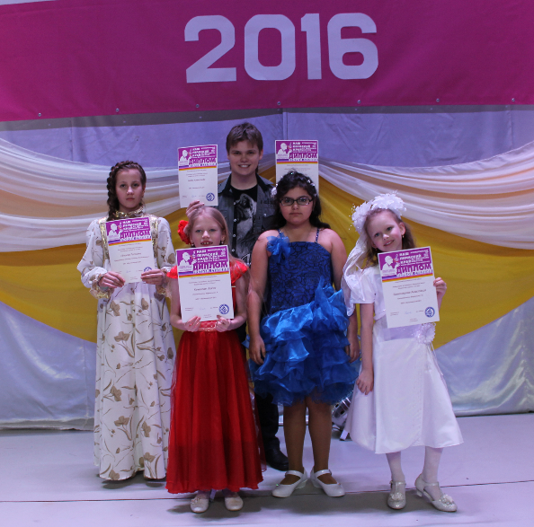
Спасибо всем участникам! Так держать!
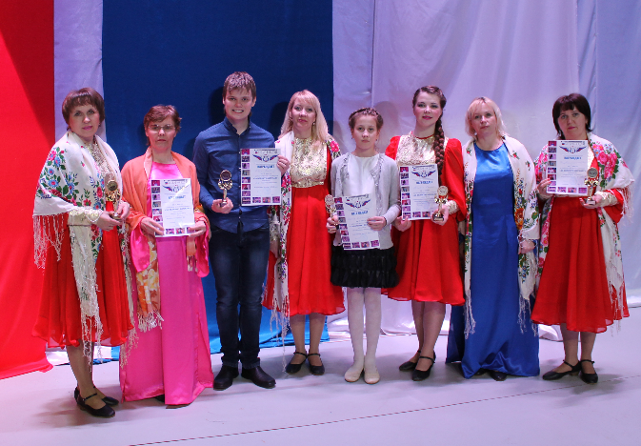

Поздравления!
Родные и близкие поздравляют с юбилеем Ярусову Дарью Фоминичну!
Жена поздравляет мужа Алексея Жилкина и дочь Татьяну с Днём рождения!
Чупину Екатерину поздравляют с Днем рождения Наталья и Татьяна! Желаем всем здоровья, оптимизма, благополучия и любви близких!
Информация для населения
Постановлением Правительством Российской Федерации от 17 декабря 2014 г. N 1380 «О вопросах установления и определения нормативов потребления коммунальных услуг» принято решение о повышении тарифов на пользование водой. С июля 2016 года стоимость воды пройдет процедуру индексации – на 8,7%.
Указанным выше нормативным актом введены повышающие коэффициенты на нормативы потребления коммунальных услуг без приборов учёта:
на 1-ое полугодие 2015 г. – 1,1;
на 2-ое полугодие 2015 г. – 1,2;
на 1-ое полугодие 2016 г. – 1,4;
на 2-ое полугодие 2016 г. – 1,5.
С 2017 года коэффициент будет равен 1,7.
Повышение стоимости воды обосновано тем, что ее реальный расход воды в жилом фонде без установленного счетчика значительно превышает запланированный расход. Как уже говорилось, плата за воду производится согласно установленным нормам, то есть по количеству прописанных в квартире (доме) человек. Но в нашей стране довольно часто встречаются ситуации, когда зарегистрирован на определенной жилплощади один жилец, а проживает несколько. Соответственно, происходит неучтенный и неоплачиваемый расход воды. Поэтому будут проводиться соответствующие проверки, при выявлении описанного нарушения по пользованию и оплате воды, нарушителя ожидает административное наказание в виде денежного штрафа.
Существует Федеральный закон «Об энергосбережении и о повышении энергетической эффективности, и о внесении изменений в отдельные законодательные акты РФ». В нем четко указывается, что на заселенных жилплощадях обязательна установка счетчика не только воды, но также тепла и электроэнергии. Это постановление требовалось выполнить еще до июля 2012 года.
Помним. Любим. Скорбим.
Ушла из жизни Косовских Евгения Петровна. Родилась в 1938 году в Перми. Когда отца Русинова П.В. взяли на фронт они с матерью переехали жить в д. Чудаки. Училась в Васильевской школе, закончила 10 классов, Кудымкарскую торгово-кооперативную школу. После окончания работала бухгалтером в Ильинском РАЙПО. С 1973 года в течении 23 лет работала начальником Васильевского отдела связи. Награждена медалями «Ветеран труда», «К 100-летию со Дня рождения В.И. Ленина», различными Почетными грамотами.
Евгения Петровна была грамотным, ответственным работником, была уважаемым приветливым, отзывчивым, и добрым человеком. Вечная ей память.
Бесплатный информационный лист
Васильевского сельского поселения «Васильевский вестник» № 1 (23) от 9 марта 2016 года. Тираж: 200 экземпляров.
Редакция газеты:
Мади Александр Владимирович – главный редактор; редакционный совет: Едзиева Лариса Николаевна, Боталов Александр Александрович.
Заявки на объявления и ваши предложения принимаются по телефону:
8-342-76-951-92, а также по электронным адресам madi.alex@yandex.ru абсолютно бесплатно.

